Společnost AZ OKNA a.s. Veselí nad Moravou přijme do hlavního pracovního poměru výrobně/montážní dělníky plastových oken a dveří  a zedníky na zapravení oken.

Nástup možný ihned, výhodné platové podmínky.

Životopisy zasílejte na e-mail: [zamestnani@azokna.cz](mailto:zamestnani@azokna.cz), případně osobně v sídle společnosti AZ OKNA a.s., Kollárova 1693, Veselí nad Moravou.

--   
[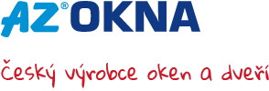](https://www.azokna.cz/)